Министерство науки и высшего образования Российской Федерации
ФГБОУ ВО «АЛТАЙСКИЙ ГОСУДАРСТВЕННЫЙ УНИВЕРСИТЕТ»

Институт цифровых технологий, электроники и физики
Кафедра вычислительной техники и электроники (ВТиЭ)

Отчёт по производственной эксплуатационной практике

Выполнил студент ??? гр.:
_____________ ???.
Проверил: проф. д.т.н. каф. ВТиЭ
_________ Белозерских В.В.
Оценка _________________
«______» ___________2026г.

Барнаул 2026
Содержание
1. ВВЕДЕНИЕ 3
1.1. Общие цели производственной эксплуатационной практики 3
1.2. Постановка задачи производственной эксплуатационной практики 3
2. ОБЩИЕ СВЕДЕНИЯ 4
2.1. Постановка задачи 4
2.2. Описание выполненных работ 4
3. ЗАКЛЮЧЕНИЕ 8
ПРИЛОЖЕНИЕ 9

- ВВЕДЕНИЕ
  - Общие цели производственной эксплуатационной практики
Целью проведения практики является распознавание речи из аудиофайлов с помощью нейронной сети.
  - Постановка задачи производственной эксплуатационной практики
В ходе выполнения практики необходимо решить следующие задачи:
- подготовка двух наборов данных, содержащих аудиофайлы (по 100 аудиофайлов в каждом наборе данных), каждый набор данных состоит из wav-файлов с голосовыми командами;
- выбор библиотек и модели нейронной сети для обучения;
- распознавание и классификация голосовых команд из наборов данных с использованием модели реализованной на основе выбранной нейросети;
- анализ результатов классификации, оценка ошибок первого и второго рода;
- составление отчета по выполненному заданию.
Время прохождения практики: ???–???.

- ОБЩИЕ СВЕДЕНИЯ
Руководителям практики являлся Белозерских Василий Вениаминович.
  - Постановка задачи
Собрать два датасета (тренировочный и тестовый), состоящие из аудиофайлов, содержащих голосовые команды, по 100 аудиофайлов в каждом.
Выбрать библиотеку и модель нейронной сети для реализации модели для распознавания речи.
Реализовать модель нейронной сети для распознавания и классификации голосовых команд в аудиофайле, проанализировать качество разделения классов и оценить ошибки первого и второго рода для модели.
  - Описание выполненных работ
В первую очередь для решения поставленных задач нужно было создать два набора данных, содержащих аудиозаписи для последующего обучения и анализа. В обоих наборах данных должно быть по 100 изображений с примерно одинаковым количеством примеров для каждого класса. Один из датасетов является тренировочным, а второй тестовым. В результате, для составления датасетов был выбран открытый датасет с голосовыми командами – Speech Commands Dataset от Google.
Поскольку по условию задачи датасеты должны содержать по 100 аудиофайлов, то для того, чтобы достичь приемлемых результатов для распознавания речи имеет смысл выбрать лишь несколько классов (голосовых команд) из датасета. В итоге было решено остановиться на 4 классах (голосовых командах) для анализа и отобрать по 50 примеров для каждого класса и поровну разбить их на два набора данных.
Таким образом, каждый из наборов данных состоит из 4 классов, содержащих по 25 аудиофайлов для каждого класса. При этом, классы для датасета выбираются случайным образом из всего набора классов для урезанной версии датасета от Google (урезанная версия датасета используется для экономии памяти на ПК) и 50 файлов для каждого из классов также выбираются случайным образом, чтобы можно было оценить устойчивость модели во время обучения на различных классах (реализацию автоматизированного составления датасетов можно посмотреть в Приложении).
После составления датасетов необходимо было определиться с библиотекой и моделью нейронной сети, на которых будет осуществляться решение задачи.
В качестве библиотеки для реализации модели была выбрана библиотека TensorFlow от Google, поскольку она предоставляет удобный API для загрузки и работы с готовыми датасетами, а также предоставляет удобные методы для разделения датасетов на выборки и гибкость для контроля за процессом обучения модели (контроль переобучения, скорость обучения, оптимизаторы и механизмы ранней остановки).
В качестве нейронной сети была выбрана CNN сеть, поскольку она является подходящей для задач классификации и количество слоев и коэффициентов может быть гибко настроено под размер датасетов, что особенно важно для контроля за переобучением модели на небольших датасетах, как в данном случае.
В ходе обучения модели удалось добиться приемлемых и устойчивых результатов распознавания речи при множественном запуске обучения. Ниже представлены визуализированные результаты обучения модели.
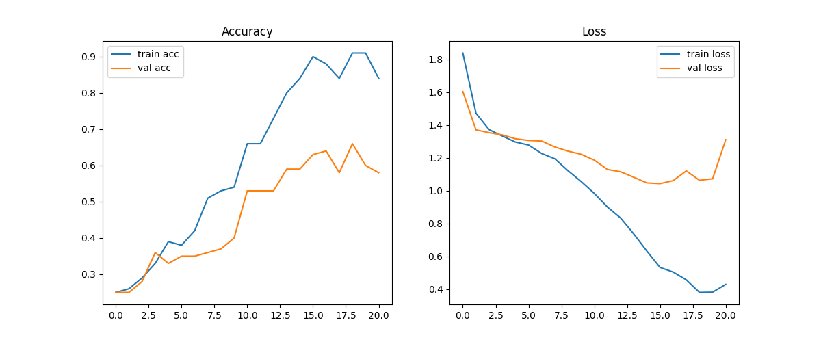
Рис. 1 Графики изменения точности и функции потерь.
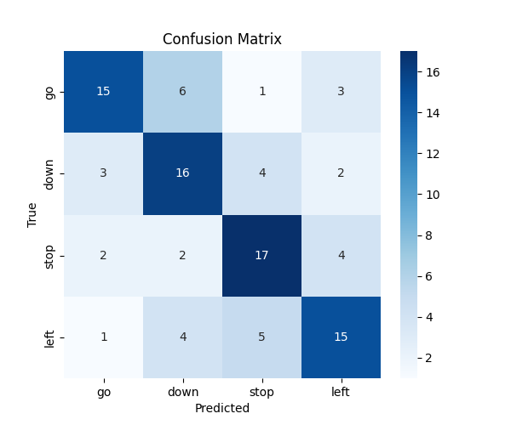
Рис. 2 Матрица ошибок для обученной модели.
На основе матриц ошибок можно рассчитать ошибки первого и второго рода. Ошибки первого рода (False Positives) происходят, когда модель ошибочно классифицирует объект как принадлежащий к определенному классу, когда на самом деле он к этому классу не принадлежит. Ошибки второго рода (False Negatives) происходят, когда модель ошибочно не распознает объект как принадлежащий к определенному классу, хотя на самом деле он принадлежит к этому классу.
Расчет ошибок осуществляется по следующим формулам:
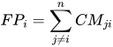, где
FP_{i} － количество ложноположительных ошибок для класса i, CM_{ji} － элемент матрицы ошибок, где j － истинный класс, i － предсказанный класс.
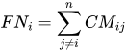, где
FNi － количество ложноотрицательных ошибок для класса i, CM_{ij} － элемент матрицы ошибок, где i － истинный класс, j － предсказанный класс.
Для обученной модели были получены следующие значения ошибок на основе матрицы ошибок:
- ошибка первого рода (False Positives): go－ 6, down － 12, stop － 10, left － 9;
- ошибка второго рода (False Negatives): go－ 10, down － 9, stop － 8, left － 10.
В ходе обучения нейронной сети видно, что задача классификации в основном решается успешно для большей части примеров (средняя точность распознавания составляет около 60%). При этом, при множественном обучении для разных наборов классов (различные комбинации групп командных слов из датасета по 4 элемента в группе) модель показывает стабильную точность для изменяющихся датасетов, что говорит о том, что даже для такого небольшого размера датасетов, модель является устойчивой, хотя и не позволяет достичь более высокой точности (>80%).
Точность классификации может быть повышена при использовании большего количества элементов разных классов в датасете, разнообразии элементов классов, повышении количества эпох для обучения и другими распространенными способами для повышения точности классификатора.
- ЗАКЛЮЧЕНИЕ
В ходе производственной эксплуатационной практики была решена задача распознавания и классификации голосовых аудиофайлов, проанализированы результаты, оценена ошибка первого и второго рода для обоих моделей.
Для достижения поставленной цели надо было решить следующие задачи:
- подготовка двух наборов данных, содержащих аудиофайлы (по 100 аудиофайлов в каждом наборе данных), каждый набор данных состоит из wav-файлов с голосовыми командами;
- выбор библиотек и модели нейронной сети для обучения;
- распознавание и классификация голосовых команд из наборов данных с использованием модели реализованной на основе выбранной нейросети;
- анализ результатов классификации, оценка ошибок первого и второго рода;
- составление отчета по выполненному заданию.
В ходе практики, поставленные передо мной задачи были выполнены в срок и в полном объеме.

ПРИЛОЖЕНИЕ
Программный код для обучения модели
Глобальные настройки и переменные:
import tensorflow as tf
import random
from pathlib import Path

'''
Файл с глобальными параметрами для модели
'''

SEED: int = 42 # фиксируем seed для воспроизводимости
NUM_WORDS: int = 4 # количество слов/классов
FILES_PER_WORD: int = 50 # количество файлов на каждый класс
TRAIN_PER_WORD: int = 25 # количество файлов для тренировки на класс
BATCH_SIZE: int = 16 # размер батча

MODEL_PATH: str = "model_best.h5" # путь для сохранения модели
DATASET_DIR: Path = Path("dataset") # директория для сохранения датасета
RESULT_DIR: Path = Path("result") # директория для сохранения результатов

random.seed(SEED)
tf.random.set_seed(SEED)

Загрузка и обработка сырого датасета:
import tensorflow as tf
import random
from pathlib import Path
import shutil
from typing import List, Tuple

from config import NUM_WORDS, FILES_PER_WORD, DATASET_DIR, TRAIN_PER_WORD, SEED, BATCH_SIZE

def upload_dataset() -> Tuple[Tuple[List[str], List[int]], Tuple[List[str], List[int]], List[str]]:
"""
Загружает и подготавливает датасет.
Случайно выбирает NUM_WORDS классов, сохраняет по FILES_PER_WORD файлов каждого класса в dataset/<label>,
делит на тренировочный и тестовый наборы.

Returns:
train_set: Tuple[List[str], List[int]] - пути к тренировочным файлам и их метки
test_set: Tuple[List[str], List[int]] - пути к тестовым файлам и их метки
selected_labels: List[str] - список выбранных классов
"""
data_dir: Path = Path("data/mini_speech_commands_extracted/mini_speech_commands")

# если датасета нет, скачиваем
if not data_dir.exists():
print("Скачивание датасета...")
tf.keras.utils.get_file(
"mini_speech_commands.zip",
origin="http://storage.googleapis.com/download.tensorflow.org/data/mini_speech_commands.zip",
extract=True,
cache_dir=".",
cache_subdir="data"
)

all_labels: List[str] = sorted([item.name for item in data_dir.iterdir() if item.is_dir()])
selected_labels: List[str] = random.sample(all_labels, NUM_WORDS)
print(f"Выбранные классы: {selected_labels}")

label_to_index: dict = {label: i for i, label in enumerate(selected_labels)}

# создаём папки dataset/<label>
for label in selected_labels:
(DATASET_DIR / label).mkdir(parents=True, exist_ok=True)

train_files, test_files = [], []
train_labels, test_labels = [], []

for label in selected_labels:
files: List[Path] = list((data_dir / label).glob("*.wav"))
files = random.sample(files, FILES_PER_WORD)

# сохраняем копии файлов в dataset/<label> с новым именем
for i, f in enumerate(files, 1):
target_path: Path = DATASET_DIR / label / f"{label}{i}.wav"
shutil.copy(f, target_path)

# добавляем пути к файлам в списки
train_files.extend([str(DATASET_DIR / label / f"{label}{i + 1}.wav") for i in range(TRAIN_PER_WORD)])
test_files.extend([str(DATASET_DIR / label / f"{label}{i + 1 + TRAIN_PER_WORD}.wav") for i in range(TRAIN_PER_WORD)])

train_labels.extend([label_to_index[label]] * TRAIN_PER_WORD)
test_labels.extend([label_to_index[label]] * TRAIN_PER_WORD)

print(f"Train size: {len(train_files)}, Test size: {len(test_files)}")
return (train_files, train_labels), (test_files, test_labels), selected_labels

def load_audio(file_path: str, label: int) -> Tuple[tf.Tensor, int]:
"""
Загружает WAV-файл и возвращает его waveform фиксированной длины + метку.

Args:
file_path: путь к WAV-файлу
label: метка класса файла

Returns:
waveform: tf.Tensor с аудио сигналом длины 16000
label: метка класса
"""
audio_binary: tf.Tensor = tf.io.read_file(file_path)
waveform, _ = tf.audio.decode_wav(audio_binary, desired_channels=1)
waveform = tf.squeeze(waveform, axis=-1)
desired_length: int = 16000
waveform_length: tf.Tensor = tf.shape(waveform)[0]
waveform = tf.cond(
waveform_length < desired_length,
lambda: tf.pad(waveform, [[0, desired_length - waveform_length]]),
lambda: waveform[:desired_length]
)
return waveform, label

def get_mel_spectrogram(waveform: tf.Tensor) -> tf.Tensor:
"""
Преобразует waveform в mel spectrogram.

Args:
waveform: tf.Tensor аудио сигнала

Returns:
mel_spectrogram: tf.Tensor [time, freq, 1]
"""
sample_rate: int = 16000
stft = tf.signal.stft(waveform, frame_length=255, frame_step=128)
spectrogram = tf.abs(stft)
num_spectrogram_bins = tf.shape(spectrogram)[-1]
num_mel_bins = 40
mel_weight_matrix = tf.signal.linear_to_mel_weight_matrix(
num_mel_bins,
num_spectrogram_bins,
sample_rate,
20.0,
4000.0
)
mel_spectrogram = tf.tensordot(spectrogram, mel_weight_matrix, 1)
mel_spectrogram = tf.math.log(mel_spectrogram + 1e-6)
mel_spectrogram = mel_spectrogram[..., tf.newaxis]

return mel_spectrogram

def preprocess(file_path: str, label: int) -> Tuple[tf.Tensor, int]:
"""
Объединяет загрузку аудио и преобразование в mel spectrogram.

Args:
file_path: путь к WAV-файлу
label: метка класса

Returns:
mel_spectrogram: tf.Tensor спектрограммы
label: метка класса
"""
waveform, label = load_audio(file_path, label)
mel_spec = get_mel_spectrogram(waveform)

return mel_spec, label

def create_dataset(train_set: Tuple[List[str], List[int]],
test_set: Tuple[List[str], List[int]]) -> Tuple[Tuple[int,int,int], tf.data.Dataset, tf.data.Dataset]:
"""
Создает tf.data.Dataset для обучения и тестирования

Args:
train_set: кортеж (пути к файлам, метки)
test_set: кортеж (пути к файлам, метки)

Returns:
input_shape: форма входа модели (H, W, C)
train_ds: Dataset для обучения
test_ds: Dataset для тестирования
"""
train_files, train_labels = train_set
test_files, test_labels = test_set

train_ds = tf.data.Dataset.from_tensor_slices((tf.constant(train_files), tf.constant(train_labels)))
test_ds = tf.data.Dataset.from_tensor_slices((tf.constant(test_files), tf.constant(test_labels)))

train_ds = train_ds.map(preprocess, num_parallel_calls=tf.data.AUTOTUNE)
test_ds = test_ds.map(preprocess, num_parallel_calls=tf.data.AUTOTUNE)

train_ds = train_ds.shuffle(100, seed=SEED).batch(BATCH_SIZE).prefetch(tf.data.AUTOTUNE)
test_ds = test_ds.batch(BATCH_SIZE).prefetch(tf.data.AUTOTUNE)

# выводим форму входа для модели
for spec, _ in train_ds.take(1):
input_shape = spec.shape[1:]
print(f"Input shape: {input_shape}")

return input_shape, train_ds, test_ds

Создание CNN-модели:
import tensorflow as tf
from typing import Tuple

from config import NUM_WORDS

def create_cnn(input_shape: Tuple[int, int, int]) -> tf.keras.Model:
"""
Создает и компилирует CNN модель для классификации.

Args:
input_shape: форма входных данных (H, W, C)

Returns:
model: tf.keras.Model
"""
model = tf.keras.Sequential([
tf.keras.layers.Input(shape=input_shape),
tf.keras.layers.Conv2D(8, (3, 3), activation='relu'),
tf.keras.layers.MaxPooling2D((2, 2)),
tf.keras.layers.Conv2D(16, (3, 3), activation='relu'),
tf.keras.layers.MaxPooling2D((2, 2)),
tf.keras.layers.Flatten(),
tf.keras.layers.Dense(32, activation='relu'),
tf.keras.layers.Dense(NUM_WORDS)
])
model.compile(
optimizer=tf.keras.optimizers.Adam(0.001),
loss=tf.keras.losses.SparseCategoricalCrossentropy(from_logits=True),
metrics=['accuracy']
)
model.summary()

return model

Построение графиков и сохранение результатов:
import tensorflow as tf
import numpy as np
from pathlib import Path
import shutil
import matplotlib.pyplot as plt
import seaborn as sns
from sklearn.metrics import confusion_matrix
from typing import List, Optional

from config import NUM_WORDS, RESULT_DIR

def save_classified_files(test_files: List[str], y_pred: List[int], selected_labels: List[str]) -> None:
"""
Копирует тестовые файлы в папки result/<predicted_label> согласно предсказаниям модели.

Args:
test_files: список путей к тестовым файлам
y_pred: предсказанные классы
selected_labels: список выбранных классов
"""
RESULT_DIR.mkdir(exist_ok=True)
for label in selected_labels:
(RESULT_DIR / label).mkdir(exist_ok=True)

for file_path, pred_idx in zip(test_files, y_pred):
pred_label = selected_labels[pred_idx]
filename = Path(file_path).name
shutil.copy(file_path, RESULT_DIR / pred_label / filename)

def evaluate_and_save_results(model: tf.keras.Model,
test_ds: tf.data.Dataset,
test_files: List[str],
selected_labels: List[str],
history: Optional[tf.keras.callbacks.History]=None) -> None:
"""
Оценивает модель на тестовой выборке, выводит графики, confusion matrix, ошибки I/II рода,
и копирует файлы в result/<predicted_label>.

Args:
model: обученная модель
test_ds: tf.data.Dataset для тестирования
test_files: список путей к тестовым файлам
selected_labels: список выбранных классов
history: история обучения (для графиков), по умолчанию None
"""
# Графики accuracy/loss
if history is not None:
plt.figure(figsize=(12, 5))
plt.subplot(1, 2, 1)
plt.plot(history.history['accuracy'], label='train acc')
plt.plot(history.history['val_accuracy'], label='val acc')
plt.title('Accuracy')
plt.legend()
plt.subplot(1, 2, 2)
plt.plot(history.history['loss'], label='train loss')
plt.plot(history.history['val_loss'], label='val loss')
plt.title('Loss')
plt.legend()
plt.savefig("./graphs/loss.png")

# Предсказания
y_true, y_pred = [], []
for spectrograms, labels in test_ds:
logits = model.predict(spectrograms, verbose=0)
preds = np.argmax(logits, axis=1)
y_true.extend(labels.numpy())
y_pred.extend(preds)

# Confusion matrix
cm = confusion_matrix(y_true, y_pred)
plt.figure(figsize=(6,5))
sns.heatmap(cm, annot=True, fmt='d', cmap='Blues', xticklabels=selected_labels, yticklabels=selected_labels)
plt.xlabel('Predicted')
plt.ylabel('True')
plt.title('Confusion Matrix')
plt.savefig("./graphs/confusion_matrix.png")

# Сохраняем файлы по предсказанным папкам
save_classified_files(test_files, y_pred, selected_labels)

# Ошибки I и II рода
print("\nОшибки I и II рода:")
for i in range(NUM_WORDS):
FP = cm[:, i].sum() - cm[i, i]
FN = cm[i, :].sum() - cm[i, i]
print(f"Класс '{selected_labels[i]}': FP={FP}, FN={FN}")

Основной скрипт:
import tensorflow as tf
import os

from config import MODEL_PATH
from create_dataset import upload_dataset, create_dataset
from cnn import create_cnn
from plot_graphs import evaluate_and_save_results

if __name__ == "__main__":
while True:
mode = 0
while mode not in [1, 2]:
try:
mode = int(input("Выберите режим:\n1. Обучение модели\n2. Тестирование модели\nВаш выбор: "))
except:
continue

if mode == 1:
# Обучение
train_set, test_set, selected_labels = upload_dataset()
input_shape, train_ds, test_ds = create_dataset(train_set, test_set)
model = create_cnn(input_shape)

early_stop = tf.keras.callbacks.EarlyStopping(
monitor='val_loss', patience=5, restore_best_weights=True
)

history = model.fit(
train_ds, validation_data=test_ds,
epochs=25,
callbacks=[early_stop]
)

# Сохраняем лучшую модель
model.save(MODEL_PATH)
print(f"Модель сохранена: {MODEL_PATH}")

evaluate_and_save_results(model, test_ds, test_set[0], selected_labels, history)
break
else:
# Тестирование
if not os.path.exists(MODEL_PATH):
print(f"Модель {MODEL_PATH} не найдена! Сначала обучите модель.")
continue # повторный выбор режима

train_set, test_set, selected_labels = upload_dataset()
_, _, test_ds = create_dataset(train_set, test_set)

model = tf.keras.models.load_model(MODEL_PATH)
print(f"Модель {MODEL_PATH} загружена")

evaluate_and_save_results(model, test_ds, test_set[0], selected_labels)
break

